Пресс-релиз
27 августа 2019 года

«Цвет» зарплаты можно узнать онлайн

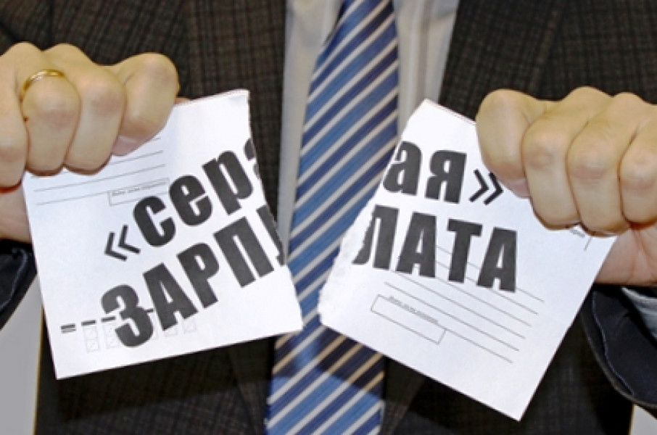

Давно уже ни для кого не секрет, что многие работодатели предпочитают платить официально минимальную заработную плату, чтобы перечислять за своих сотрудников как можно меньше страховых взносов на обязательное пенсионное страхование, тем самым ущемляя пенсионные права своих работников, а остальную часть выплачивают в «конвертах». Да и сумма «серой» зарплаты зачастую не зафиксирована ни в одном документе, поэтому в случае возникновения какой-либо конфликтной ситуации работодатель может просто не выплатить обещанное жалованье.
С теневым заработком нужно бороться, и успех в этой борьбе может принести участие каждой из сторон: работодателя и работника. УПФР в Колпинском районе напоминает, что с помощью «Личного кабинета» на официальном сайте ПФР или на портале госуслуг каждый гражданин может проверять своего работодателя, получив выписку из своего индивидуального лицевого счета.
Кроме того, работодатель по требованию своих сотрудников обязан предоставлять им информацию об уплаченных страховых взносах.
О фактах нарушения трудовых прав, нелегального использования наёмного труда можно сообщить в прокуратуру.

